
ПРИГЛАШЕНИЕ
ВСЕРОССИЙСКИЙ СПУТНИКОВЫЙ ОНЛАЙН-СЕМИНАР
- Прямая трансляция из Москвы
- Выступление авторитетных экспертов
- Возможность получения ответов на интересующие вопросы
24 августа 2016, 10.00-14.00
в конференц-зале Компании АПИ «Гарант», г. Новороссийск, ул. Энгельса, 7, оф. 218
«Развитие системы внутреннего государственного (муниципального) финансового контроля»
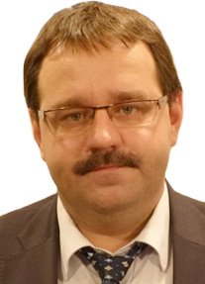 | ЭКСПЕРТ:  Заместитель Директора Департамента бюджетной методологии Минфина России  Станислав Сергеевич БЫЧКОВ
Программа семинара:
1. Практика применения административной ответственности за нарушение в финансово бюджетной сфере.
2. Подходы к оценке эффективности контрольной деятельности органов внутреннего государственного (муниципального) финансового контроля.
3. Ответы на вопросы участников Всероссийского спутникового онлайн-семинара

Каждому участнику предоставляется:
- Сертификат
- Раздаточный материал

Категория участников | Наименование услуги
Категория участников | Всероссийский онлайн-семинар без предоставления ссылки | Интернет-семинар (с возможностью посетить семинар)
Клиенты ООО «КОМПАНИЯ АПИ «ГАРАНТ» | 1 500,00 р. | 1 800,00 р.
Участники, не являющиеся клиентами ООО «КОМПАНИЯ АПИ «ГАРАНТ» | 2 200,00 р. | 2 500,00 р.

Предоставление ссылки 05.09

Для ознакомления с условиями участия и регистрации позвоните по телефону/факсу:
8-(8617)-301-193, 8-989-199-76-68

